MUDROSTI DOMORODACA

“ Prije no što sam imao šest godina, baka i djed i majka učili su me da, kad bi se sa zemlje izuzele sve zelene stvari koje rastu, ne bi moglo biti života.
Kada bi sva četveronožna stvorenja bila izuzeta sa zemlje, ne bi moglo biti života.
Kada bi sva krilata stvorenja bila izuzeta sa zemlje, ne bi moglo biti života.
Kada bi svi naši rođaci koji pužu i plivaju i žive unutar zemlje bili odvedeni, ne bi moglo biti života.
Ali kada bi sva ljudska bića bila izuzeta, život na zemlji bi cvjetao.
Eto koliko smo beznačajni. ”
— Russell Means, Oglala Lakota Nation (10. studenog 1939. – 22. listopada 2012.)

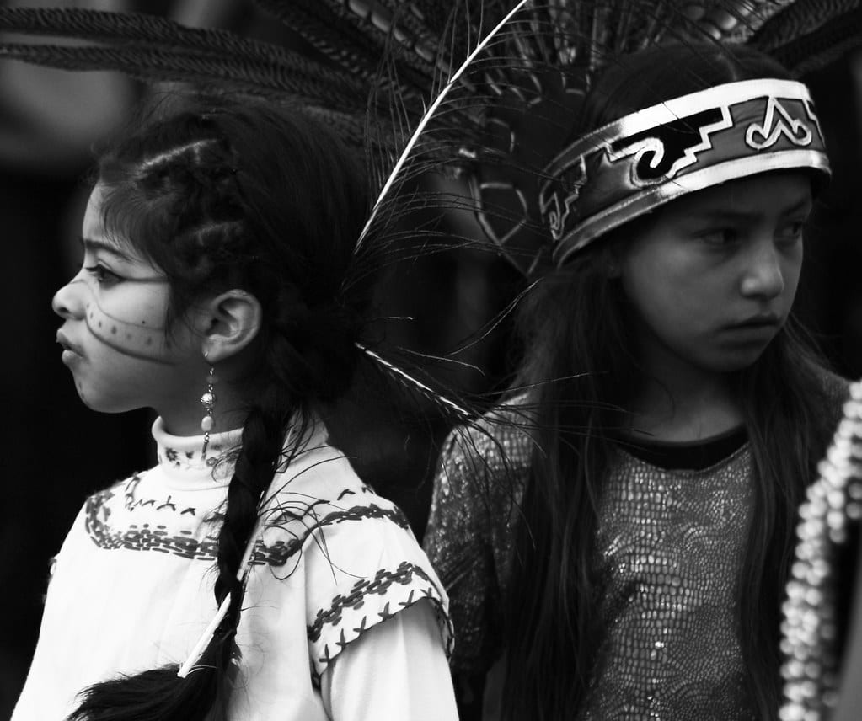

Ukoliko malo na stranu odgurnemo Ego, u istinitost gore prezentiranog navoda mogli smo se iz prve ruke uvjeriti još relativno nedavo – prilikom lockdowna tijekom epidemije COVID-a, recimo. I, zaista, svijet lišen ljudi uslijed kakve apokalipse scenarij je koji smo razmatrali i u jednom od naših proteklih članaka. A kad smo već kod Ega, činjenica jest da zapadne kulture većinom furaju “Ego”, a ne “Eko” pristup prirodi i njenim resursima, vođene globalizacijom, urbanizacijom, kapitalizmom te, nerijetko, pohlepom. Za razliku od autohtonih filozofija nativnih naroda - poput onih indijanskih ili aboriđinskih - u kojima se obično zagovara pristup suzdržanosti u korištenju prirodnih dobara i održanja ravnoteže, zapadnjačke filozofije pretežno gledaju na prirodu kao na robu koju treba žeti, rudariti, skladištiti i konzumirati na ovaj ili onaj način. Od prilike isto se odnosi i na religije.
Naime, u ovom antropocentričnom pristupu koji se temelji na Egu, čovječanstvo sebe smatra najvažnijim aspektom prirode, dominantnim nad životinjama, prirodnim resursima i okolišem, čija bi Bogom dana svrha bila iskorištavanje istih eto, baš samo za našu osobnu korist. Jer, “čovjek je mjerilo svih stvari” i “slika i prilika Boga” odnosno “Bogom mu je dano pravo da gospodarimo svim stvarima na Zemlji”, da parafraziram poantu.
Ne, ozbiljno…are you kidding me? Smatramo li mi to životinje, biljke i prirodu “stvarima” čija je jedina životna svrha naše iskorištavanje kako nam milo i drago?

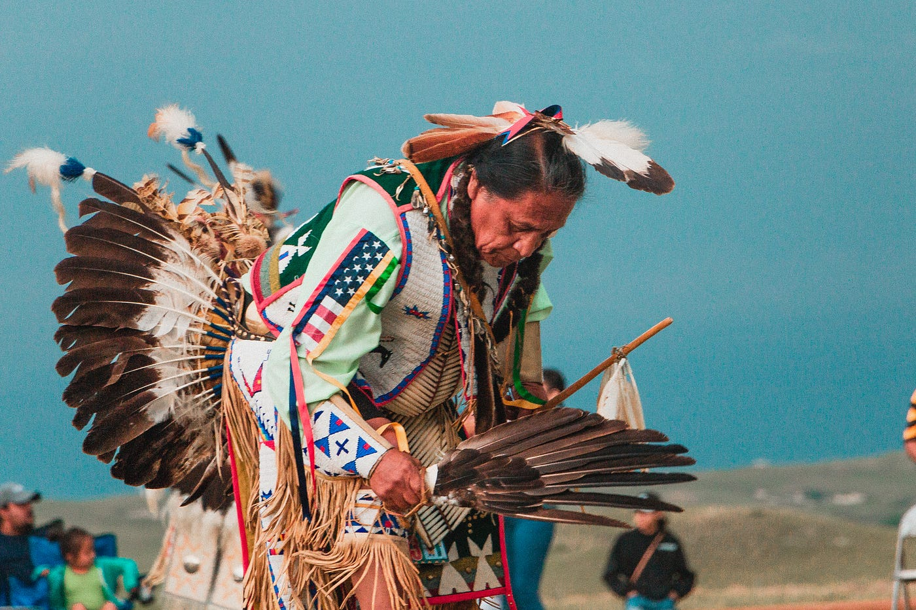

Naspram svega gore navedenog, autohtone (i to ne samo američke!) kulture pretežno ipak njeguju ekološki utemeljen pristup u kojem su čovječanstvo i društvo ravnopravni partneri u ovom recipročno korisnom simbiotskom odnosu.
“ Kad se posječe posljednje stablo, ulovi posljednja riba i zagadi posljednja rijeka; kada udisati zrak postane mučno, shvatit ćeš, prekasno, da bogatstvo nije na bankovnim računima i da ne možeš jesti novac.”
— Alanis Obomsawin, Nacija Abenaki
Ovaj slavni citat, koji se često opisuje i kao Cree proročanstvo, najčešće se pripisuje nagrađivanoj kanadskoj redateljici dokumentarnih filmova Alanis Obomsawin iz plemena Abenaki, producentici i redateljici brojnih dokumentaraca o kulturi i povijesti Prvih naroda. U poglavlju pod nazivom “Razgovori sa sjevernoameričkim Indijancima” u zbirci eseja iz 1972. Ted Poole, autor poglavlja, bilježi Obomsawin puni citat: “Kanada, najbogatija od svih zemalja, djeluje na ekonomiji iscrpljivanja koja za sobom ostavlja uništenje. Vaš narod je vođen užasnim osjećajem nedostatka. Kad se posječe posljednje stablo, ulovi posljednja riba i zagadi posljednja rijeka; kada udisati zrak postane mučno, shvatit ćeš, prekasno, da bogatstvo nije na bankovnim računima i da ne možeš jesti novac.”
Međutim, najranija identificirana verzija sličnog mišljenja izražena je u izvješću državnog povjerenika za ribu i divljač Sjeverne Dakote iz 1894., kada su rekli : "Sadašnje potrebe i sadašnji dobici su pravilo djelovanja - što se čini kao neka vrsta prijenosa kvaliteta koju mi, ​​u naše sada prosvijećeno vrijeme, nismo u potpunosti prerasli jer čak i sada se može pronaći nekoliko ljudi koji su spremni uništiti posljednje stablo, posljednju ribu i posljednju divljač, pticu i životinju, i ne ostaviti ništa potomstvu, ako se time može nešto zaraditi” .
To nipošto ne znači da Indijanci nisu uzimali iz prirode - oni su lovili ogroman broj bizona! - ali kroz rašireniji odnos i sustav vjerovanja te duboko usađen osjećaj ekološke svijesti, čime su poduzimani i nužni koraci da se izbjegne prekomjerni lov ili ribolov, te su ujedno odavali duboku zahvalnost i poštovanje životinjama za ovakav doprinos njihovim životima. Neću ovdje ulaziti u to koliku mi zahvalnost i poštovanje osjećamo prema kravi (ili bilo čemu drugome) na tanjuru, no u Indijanaca se osjećaj da snose kolektivnu odgovornost za održavanje ravnoteže unutar okoliša i ekosustava zaista čini dominantnim pristupom. Ukratko, imali su - i još uvijek imaju! – daleko bolje razumijevanje važnosti prirodne održivosti!
Vidite, Indijanci obično ne gledaju na čovječanstvo i prirodu kao na različite tj. zasebne entitete, već smatraju da je čovječanstvo sastavni dio prirode. Posljedično, za njih je daleko uobičajnije vjerovati da treba postojati dvosmjeran, recipročan odnos u kojem čovječanstvo brine o prirodi i poštuje je – posebice ako postoji očekivanje da će i priroda brinuti za čovječanstvo!Ova njihova vjera u simbiozu i reciprocitet s prirodom traje sve do danas, barem kod većine Indijanaca. Kulture domorodaca diljem Svijeta općenito se često tumače kao neraskidivo isprepletene sa zemljom i prirodom, a ta se međusobna povezanost može vidjeti i u odgovorima na zahtjeve za iskorištavanjem resursa na plemenskoj zemlji.

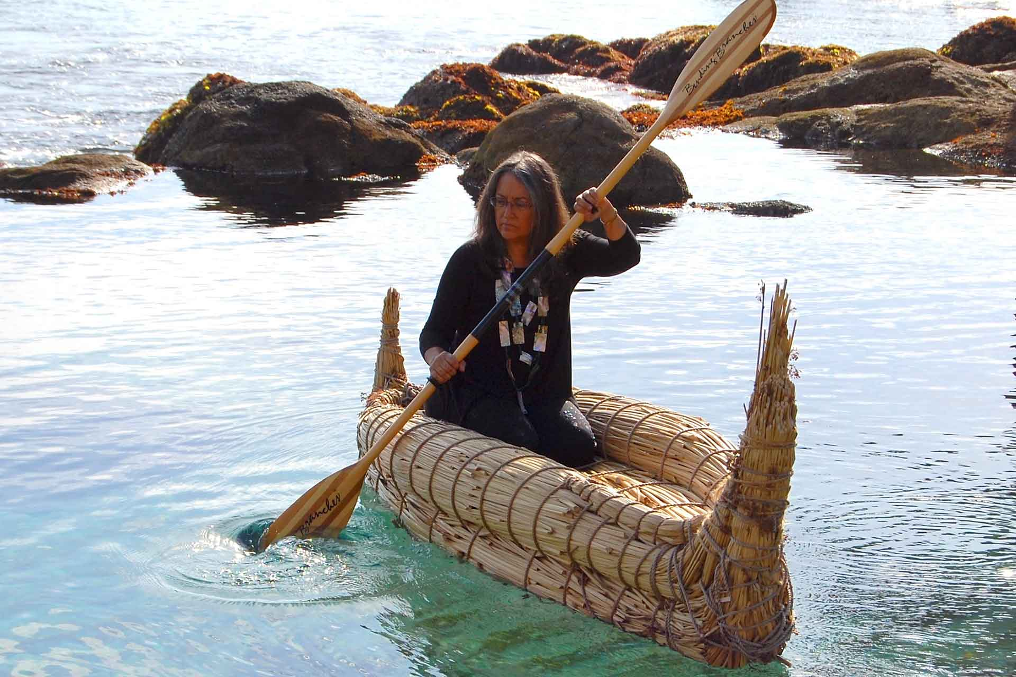

“ Još uvijek ne znam niti za jednu vrstu koja bi bila istrijebljena do dolaska bijelog čovjeka... Bijeli čovjek smatrao je životinje, baš kao i starosjedioce na ovom kontinentu, “štetočinama.” Ne postoji riječ u rječniku plemena Lakota s engleskim značenjem ove riječi... Šume su posječene, bizoni istrijebljeni, dabrovi izlovljeni do istrebljenja a njihove divno izgrađene brane minirane... i same su ptice nebeske ušutkane... Bijeli čovjek postao je simbol izumiranja svega prirodnog na ovom kontinentu. Između njega i životinje nema veze i one su naučile bježati od njegova prisuća, jer ne mogu živjeti na istom tlu.”
— Poglavica Luther Medvjed koji stoji, Zemlja pjegavog orla, 1933.
Odjekuje kao gorka istina, zar ne?
Naspram zapadnjačkih (u velikom broju slučajeva), kultura američkih domorodaca oduvijek je bila afirmacija života, poštovanja i usmjerenja na podršku prirodi. I povijesne i suvremene pjesme i legende američkih domorodaca redovito uključuju teme vezane uz prirodu i njezinu ljepotu te strahopoštovanje i čuđenje koje ona pobuđuje, potvrđujući starosjedilački respekt i uživanje u onome što ih okružuje.
U svome djelu “Mi smo zemlja: pogledi starosjedilaca Amerike na prirodu” Annie Booth primjećuje da su europski doseljenici golema područja Sjeverne Amerike gledali kao neplodnu, pustu divljinu, a ne kao bogatu zajednicu živih bića, čiji su ljudi bili samo dio i gdje se djelovanje “Velikog duha” moglo uvijek osjetiti. Prema već gorespomenutom poglavici Lakota, Lutheru Medvjedu koji stoji, u njegovoj knjizi “Zemlja pjegavog orla”(1933.), domorodačko stanovništvo Sjeverne Amerike bilo je zbunjeno sklonošću bijelih Europljana da na prirodu gledaju i o njoj govore kao o gruboj, primitivnoj, divljoj i neukroćenoj - “Za Lakote, planine, jezera, rijeke, izvori, doline i šume bile su gotova ljepota” .
Medvjed koji stoji opisao je prirodu kao toliko punu života da se nikada nije osjećao sam:
“ Ne postoji takva stvar kao što je praznina na svijetu. Čak ni na nebu nije bilo slobodnih mjesta. Posvuda je bio život, vidljiv i nevidljiv... Čak i bez ljudskog društva čovjek nikada nije bio sam.”
— Poglavica Luther Medvjed koji stoji (1933.)
Nadalje, ako se malo osvrnemo i na pitanja podjele zemljišta i njegove pripadnosti, valja istaknuti da za mnoge autohtone sjevernoameričke kulture koncept vlasništva nad zemljom nije postojao. Zemlja je pripadala svima, iako je moglo doći do nesuglasica i borbi između plemena za cijenjena lovišta i vrijednost koju su određena područja nudila. Naravno, to je naknadno još i dodatno zaoštrilo sukobe s prekomorskim doseljenicima koji su zemlju vidjeli kao nešto što se osvaja, uzima, kupuje i prodaje.
Ukratko, zajednička značajka različitih plemenskih kultura nativnih Amerikanaca jest to esencijalno razumijevanje da su svi dijelovi prirode i eko-sustava međusobno povezani i ovisni jedni o drugima za preživljavanje. A upravo takvo temeljno uvjerenje da čovječanstvo nije superiorno divljim životinjama i prirodnom svijetu općenito, stvorilo je dublje poštovanje prema prirodi, kao i daaaleko veći fokus na održivu praksu no što to evidentiramo u velikom broju zapadnjačkih društava danas!
Iako takvi svjetonadzori nisu spriječili Indijance u lovu radi hrane, itekako su utjecali na izbor doba godine u kojem su lovili, količinu divljači koju su lovili i zahvalnost i poštovanje koje su iskazivali lovljenoj životinji koja će im osigurati izvor hrane i ostalih potrepština, poput odječe i obuće koju su izrađivali od koža, alata, oruđa i oružja od kostiju, itd. Što je, ponavljam, daleko uzvišenije i plemenitije od onoga što mi osjećamo prema bilo kojoj životinji koja nam se nađe na tanjuru – a što je najčešće jedno veliko Ništa, tek život i smrt koje uzimamo zdravo za gotovo…izuzev ukoliko ste vegan!O načinu uzgoja tih životinja koje su za većinu nas tek prehrambeni artikli da ne pričam jer definitivno nije isto konzumirati tek ulovljenu divljač koja je do tog trenutka barem živjela slobodno i nesputano (kao što to čine ostali predatori isključivo u svrhu vlastita opstanka), a nešto sasvim drugo konzumirati meso stoke i peradi s zapadnjačkih farmi koje su – ruku na srce – s obzirom na sam način “uzgoja” ujedno i izraz samog pakla na zemlji. Ili pak loviti već gorespomenutu divljač čisto iz sporta i zabave…
I, konačno, za sam kraj ovoga članka nemam više ništa odveć pametno za dodati, ali zato imam u pripremi nekoliko citata koje vrijedi ne samo pročitati, već i upamtiti i nastojati živjeti u skladu s njima!
U nadi da će vam retci koji slijede poslužiti kao istinska mudrost i životna inspiracija,
Ivana Janković,
Croatian Wildlife Research and Conservation Society
Ako razgovaraš sa životinjama, i one će razgovarati s tobom, i poznavat ćete jedni druge. Ako ne razgovaraš s njima, nećeš ih poznavati. Ono što ne poznaješ, to te plaši. Kad se netko boji, on uništava.
Poglavica Dan George
Bijele ljude nikad nije bilo briga ni za zemlju, ni za jelena, ni za medvjeda. Kad mi Indijanci ubijamo zbog mesa, pojedemo sve. Kad vadimo korijenje, pravimo male rupe. Kad gradimo kuće, radimo male rupe. Mi istresamo s drveća žirove i češere. Mi ne siječemo živo drveće. Koristimo samo suho drvo. A bijelci razaraju tlo, sijeku drveće, ubijaju sve... Drvo kaže: 'Nemoj. Boli me. Nemoj me ozlijediti.' A oni ga sasijeku i razrežu. Zbog toga ih Duh zemlje mrzi.
Wintu

Indijanci vide dva puta s kojima se suočava bijeli čovjek kao put tehnologije i put duhovnosti. Mi osjećamo da put tehnologije vodi moderno društvo ranjenoj i sprženoj Zemlji. Može li biti da put tehnologije predstavlja žurbu u uništenje, dok put duhovnosti predstavlja sporiji put kojim su Indijanci putovali i koji sada ponovo traže? Zemlja nije spržena na tim tragovima. Trava tamo još uvijek raste.
William Commanda, Kanada
Sve što Indijanac radi je u krugu, a to je zato što snaga svijeta uvijek djeluje u krugovima i sve pokušava biti okruglo… Nebo je okruglo, a čuo sam da je i Zemlja okrugla poput lopte, a takve su i sve zvijezde. Vjetar, kad je najmoćniji, vitla. Ptice grade gnijezda u krugovima jer njihova je vjera ista kao i naša… Čak i godišnja doba u svojoj izmjeni čine veliki krug i uvijek se ponovno vraćaju tamo gdje su bila. Čovjekov život je krug od djetinjstva do djetinjstva i tako je u svemu u čemu se kreće snaga.
Black Elk, Oglala
Rođen sam u preriji gdje vjetar puše slobodno, gdje nema ničega što bi prelamalo svjetlost Sunca. Rođen sam tamo gdje nema ograda i gdje sve slobodno diše… Poznajem svaki potok i svako stablo između Rio Grandea i Arkanzasa. Lovio sam po toj zemlji. Živio sam kao moji očevi prije mene i poput njih, živio sam sretno.
Ten Bears (Parra-wa-samem),
poglavica Yamparethka Comancha
Kad čovjek učini nešto vrijedno divljenja, kažemo da je to čudesno; no gledajući izmjene dana i noći, Sunce, Mjesec i zvijezde na nebu, promjenu godišnjih doba na zemlji, s plodovima što zriju, moramo shvatiti da je to djelo nekog moćnijeg od čovjeka.
Chased-by-Bears, Santee-Yanktonai Sioux
Uskoro će doći vrijeme kad će moje unuče čeznuti za zovom gnjurca, mesom lososa, šapatom iglica omorike ili krikom orla. Ono se neće sprijateljiti ni s jednim od ovih bića, a kad ga srce zaboli od čežnje, proklet će me. Jesam li sve učinio kako bih sačuvao zrak svježim? Jesam li se dovoljno brinuo o vodi? Jesam li ostavio orla da se slobodno vine u visinu? Jesam li učinio sve za ljubav svog unučeta?
poglavica Dan George
Wakan Tanka, Veliki Duh, u svim je stvarima: on je u zraku koji udišemo. Veliki Duh naš je otac, a Zemlja je naša majka. Ona nas hrani; ono što stavimo u nju, ona nam vraća.
Big Thunder (Bedagi), Wabanaki Algonquin
Indijanci nisu imali pisane zakone. Običaji koji su se prenosili iz generacije u generaciju bili su jedini zakoni koji su ih vodili. Svatko se mogao ponašati drugačije od onoga što se smatralo ispravnim ako je tako odlučio, ali bi ga zbog takvih djela narod osudio… Taj strah od osude djelovao je kao moćna spona koja povezuje sve u jednu društvenu, časnu cjelinu.
George Copway (Kah-ge-ga-bowh),
poglavica Ojibwa
Moramo zaštititi šume za našu djecu, unuke i djecu koja će se tek roditi. Moramo zaštititi šume za one koji ne mogu govoriti za sebe, za ptice, životinje, ribe i drveće.
Qwatsinas
U srcima svih nas postoji skrivena cesta kojom se rijetko putuje, a koja vodi do nepoznatog, tajnog mjesta. Stari su ljudi doista voljeli zemlju, na njoj su sjedili ili počivali i osjećali da su blizu majčinske snage. Svoje su tipije gradili na zemlji, a svoje oltare od zemlje. Zemlja je umirivala, snažila, pročišćavala i liječila. Zbog toga stari Indijanac još uvijek sjedi na zemlji, a ne ustaje i ne odvaja se od njenih snaga koje daju život. Za njega sjediti ili ležati na zemlji znači moći razmišljati dublje i osjećati snažnije. On može jasnije proniknuti u misterije života i doći u bliži odnos sa životom oko sebe.
Luther Standing Bear, poglavica Oglala Siouxa
Liječio sam snagom koja je dolazila kroz mene. Naravno, nisam ja bio taj koji liječi, bila je to snaga iz vanjskog svijeta – vizije i ceremonije učinile su od mene samo prolaz kroz koji dolazi snaga dvonošcima. Da sam mislio da ja to sam činim, prolaz bi se zatvorio i nikakva snaga ne bi mogla proći. Tada bi sve što bih mogao učiniti bilo budalasto.
Black Elk, Oglala
Mudar čovjek duboko vjeruje u tišinu – znak savršene ravnoteže. Tišina je potpuna uravnoteženost tijela, uma i duha. Onaj tko uspije ostati miran i netaknut olujama postojanja – da mu list ne zatreperi na stablu, niti se valić pokrene na površini sjajnog jezera – ima, po shvaćanju mudraca, savršen odnos i način života. Tišina je temelj karaktera.
Ohiyesa (Charles Alexander Eastman),
Wahpeton Santee Sioux
Iz Wakan Tanke, Velikog Misterija, dolazi sva snaga. Wakan Tanka daje svetom čovjeku mudrost, moć liječenja i izrade svetih čini. Čovjek zna da je sve ljekovite biljke dao Wakan Tanka; zato su svete. Tako je i bizon svet, jer je dar Wakan Tanke.
Flat Iron, poglavica Oglala Siouxa
Ja sam crveni čovjek. Da je Veliki Duh htio da budem bijel, učinio bi me takvim. U tvoje je srce stavio jedne želje i planove, u moje srce druge. Svaki je čovjek dobar u njegovim očima. Orlovi ne moraju biti vrane. Mi smo siromašni, ali slobodni. Ni jedan bijelac ne nadzire naše korake. Ako moramo umrijeti, umrijet ćemo braneći svoja prava.
Sitting Bull (Tatanka Yotanka), Hunkpapa Sioux
Mi nismo tražili od vas, bijelih ljudi, da dođete ovdje. Veliki Duh dao nam je ovu zemlju kao dom. Vi ste imali svoju zemlju. Mi vas nismo dirali. Veliki Duh dao nam je puno zemlje da na njoj živimo, dao nam je bizone, jelene, antilope i drugu divljač. Ali vi ste došli ovdje; vi nam uzimate zemlju, vi ubijate našu divljač i nama je teško živjeti. Sada nam kažete da radimo za život, ali nas Veliki Duh nije tjerao da radimo, već da živimo od lova. Vi, bijeli ljudi, možete raditi ako želite. Mi se ne miješamo u vaše poslove, a vi nas pitate zašto ne želimo postati civilizirani. Mi ne želimo vašu civilizaciju! Mi želimo živjeti poput naših očeva i očeva naših očeva.
Crazy Horse (Tashunca-uitco)
Bijelci su uvijek pokušavali prisiliti Indijance da napuste svoj način života i da žive poput njih – da se bave zemljoradnjom i teško rade. Ali Indijanci nisu znali kako to činiti, a nisu to niti željeli. Da su Indijanci pokušali natjerati bijelce da žive poput Indijanaca, bijelci bi se opirali, a tako je bilo i s mnogim Indijancima.
Big Eagle (Wamditanka), Santee Sioux
Tražite od nas da odaberemo neko drugo pogodno mjesto umjesto ovog ovdje, gdje oduvijek živimo. Vidite li ono groblje tamo? Tamo počivaju naši očevi i naši djedovi. Vidite li onu planinu, Orlovo gnijezdo, tamo, i planinu Zečja rupa? Kada ih je Bog stvorio, podario nam je ovo mjesto. Oduvijek smo ovdje. Ne zanima nas ni jedno drugo mjesto… Oduvijek smo ovdje živjeli. Radije bismo umrli ovdje. Naši su očevi ovdje umrli. Ne možemo ih ostaviti. Naša su djeca ovdje rođena. Kako sada možemo otići odavde? Ako nam i date najbolje mjesto na svijetu, za nas ono ne može biti tako dobro kao ovo ovdje… Ovo je naš dom… Mi nigdje drugdje ne možemo živjeti. Ovdje smo rođeni i naši su očevi ovdje pokopani… Želimo ovo mjesto, a ne neko drugo…
Cecilio Black Tooth, kalifornijski Indijanci
Naše je uvjerenje da je ljubav prema posjedovanju slabost koju treba nadvladati. Ona privlači materijalni dio, a ako joj se dopusti, s vremenom će poremetiti čovjekovu duhovnu ravnotežu. Zbog toga djeca zarana moraju naučiti ljepotu darežljivosti. Uče dati ono što najviše vole da bi mogli osjetiti radost davanja.
Ohiyesa (Charles Alexander Eastman),
Wahpeton Santee Sioux
Pohvala, laskanje, prenemaganje i prazne riječi nisu bile dio uljudnosti Lakota Indijanaca. Prenemaganje se smatralo neiskrenim, a onog tko neprestano govori, nepristojnim i lakomislenim. Razgovor nikad nije započinjao odjednom, niti užurbano. Nitko nije ishitreno postavljao pitanje, ma koliko važno ono bilo, i nikoga se nije požurivalo na odgovor. Stanka za razmišljanje bila je uistinu uljudan način razgovaranja. Tišina je kod Lakota Indijanca imala značenje, a poklanjanje trenutka tišine sugovorniku i vlastiti trenutak tišine prije govora, bili su izraz istinske uljudnosti i uvažavanja pravila da “misao dolazi prije govora”.
Luther Standing Bear, poglavica Oglala Siouxa
Kakvim to jezikom govore bijelci kad mogu učiniti da ispravno izgleda pogrešno, a pogrešno ispravno?
Black Hawk, Sauk
Jednom sam bio u Victoriji i vidio sam veoma veliku kuću. Rekli su mi da je to banka i da bijeli ljudi tu stavljaju svoj novac na čuvanje i da vremenom dobivaju korist. Mi Indijanci nemamo takve banke, ali kada imamo mnogo novca ili pokrivača, mi ih dajemo drugim Indijancima, i s vremenom to im donosi korist i naša srca se osjećaju dobro. Naš način davanja je naša banka.
Poglavica Maquinna, Nootka
Govorite jasno tako da vaše riječi mogu ući u naša srca poput Sunčeve svjetlosti. Govorite, bijelci. Ja neću lagati vama, nemojte ni vi meni.
Cochise (Hardwood), Chiracahua Apache
Posebno odijevanje u pripremi za bitku nije zbog uvjerenja da će to pomoći borilačkoj sposobnosti. Ono je priprema za smrt, u slučaju da do nje u sukobu dođe. Indijanac želi izgledati najbolje kad ide ususret Velikom Duhu, tako da se posebno odijeva u slučaju prijeteće opasnosti kod nadolazeće bitke ili bolesti i ozljede u mirnim vremenima.
Wooden Leg, Cheyenne
Živi svoj život tako da strah od smrti nikad ne uđe u tvoje srce. Ne opterećuj nikoga zbog njegove vjere, poštuj tuđa mišljenja i traži da oni poštuju tvoje. Voli svoj život, usavršavaj ga i uljepšavaj sve oko sebe. Nastoj živjeti dugo i u službi svog naroda. Pripremi uzvišenu pjesmu smrti za dan kada ćeš prijeći na drugu stranu.
Uvijek pozdravi prijatelja kad ga sretneš ili prolaziš pored njega, čak i pored stranca na osamljenom mjestu. Poštuj sve ljude i ne klanjaj se nikome.
Kad se ujutro ustaneš, zahvali za hranu i radost življenja. Ako tome ne vidiš razlog, greška je jedino u tebi. Ne iskorištavaj nikoga i ništa jer to pretvara mudrace u budale i zarobljava duh vizije.
Tecumseh, Shawnee
Ponašajte se dobro prema Zemlji, ona vam nije dana od vaših roditelja, nego je posuđena od vaše djece. Ne nasljeđujemo Zemlju od naših predaka, posuđujemo je od naše djece.
Stara indijanska poslovica
Naše je vjerovanje da je ljubav prema posjedovanju slabost koju treba nadvladati. Ona privlači materijalni dio, a ako joj se dozvoli, s vremenom će poremetiti čovjekovu duhovnu ravnotežu. Zbog toga djeca zarana moraju naučiti ljepotu darivanja. Treba ih učiti da daju ono što najviše vole kako bi mogla osjetiti radost davanja.
Ohiyesa, Wahpeton Santee Sioux

